**一、生成密钥**

ssh-keygen -t rsa -C " AccountID"

默认生成到C:\USER\XXXXXX\.SSH目录，打开id_rsa.pub文件，将内容拷贝放到网站上的SETING-SSH即可。

如出现下图所示提示信息，说明本地的密钥不匹配，此错误是因为我换了个帐号，重新生成密钥，本地存储的私钥被替换之后出现的问题。

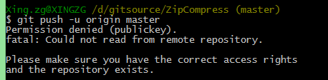

**二、关联账号**

$ git config --global user.name " AccountID "

$ git config --global user.email "email of the accounted binded"

**三、准备本地工作环境：**

两种方式：

1、直接从站点同步到本地

git clone [git@github.com:AccountID/ReprositoryName](mailto:git@github.com:AccountID/ReprositoryName)

2、在本地初始化

git init

git add -A

git commit -m "commit description"

git remote add origin git@github.com: AccountID/ReprositoryName.git （第一次提交项目时用到此命令，用来指定本地的项目与远程的哪个仓库建立连接）

git push -u origin master （将本地的项目提交到远程仓库中）

**四、其他命令**

经常会用到的命令 git status 查看本地git跟踪状态

1、创建目录

mkdir 创建目录~/为系统盘，/安装盘，直接输入名字则创建在控制台所指向的目录

2、分支管理

git branch t1 （创建分支）

git branch -a （查看分支，如果只查看本地分支，则可不带-a参数）

git checkout t1 （切换分支）

3、查看当前连接的仓库

$ git remote -v

4、移除文件

git rm file… (命令删除或者手动在工作目录删除)

git add –A

git commit –m “delete commit”

git push –u origin master （提交本次更改）

5、checkout

git fetch origin （貌似是获取远程更新信息）

git merge origin/master （合并远程与本地）

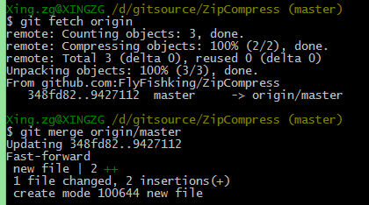

**五、排错**

1、 如果输入$ git remote add origin xxx...

提示出错信息：fatal: remote origin already exists.

先输入$ git remote rm origin

再输入$ git remote add origin xxx...

2、如果输入$ git push origin master

提示出错信息：error:failed to push som refs to

1、先输入$ git pull origin master //先把远程服务器github上面的文件拉下来

2、再输入$ git push origin master